Moderner Mauerwerksbau
Bützower Hochbau GmbH setzt auf Großformate

Wittenborn, den 01.04.2020 – In Mecklenburg-Vorpommern finden sich zahlreiche kleine Gemeinden, die direkt an der Ostsee gelegen und von Naturschutzgebieten umgeben viel Lebensqualität zu bieten haben. Die Anzahl ihrer ständigen Einwohner wächst deshalb stetig, ebenso die Anzahl der Feriengäste. Ein modernes Einfamilienhaus errichtete dort jüngst das Unternehmen Bützower Hochbau GmbH. Bauleiter Matthias Lucht erinnert sich gerne an den gut organisierten und reibungslosen Ablauf der Bauarbeiten.

„Die Bauherren hatten ein sehr ansprechendes Gebäude geplant und klare Vorstellungen davon, welche Anforderungen an den Wärme- und Schallschutz erfüllt werden sollten“, erinnert sich Lucht. Wie meist, wenn es um verputzte Fassaden geht, empfahl das Team der Bützower Hochbau GmbH für die Außenwand Porenbetonmauerwerk und für die Innenwände Kalksandstein. „Diese Kombination hilft uns dabei, sehr effizient für besten Wärmeschutz in der Gebäudehülle und hohen Schallschutz zwischen den Räumen innen zu sorgen“, erklärt Lucht die Grundlage dieser Empfehlung.

Gesundheit schützen mit Großformaten
Erstmalig verarbeitete sein Team auf dieser Baustelle das komplette H+H Bausystem, zu dem neben dem KS-QUADRO-Bausystem auch das Porenbeton-Multielement-System gehört. „Die Gesundheit unserer Maurer liegt uns sehr am Herzen, deshalb arbeiten wir schon seit 2004 mit Großformaten und Versetzkränen“, berichtet Lucht. „Bausysteme mit ihren vielen Ergänzungsprodukten wie Höhenausgleichssteinen, Fertigteilstürzen oder Kimmsteinen aus Kalksandstein ermöglichen einen zügigen Baufortschritt. Deshalb haben wir auch sehr gerne das Porenbeton-Multielement-System genutzt. Auch wenn Porenbetonsteine leichter sind als andere Mauerwerksprodukte – wenn man für einen schnellen Baufortschritt mit Großformaten arbeiten will, ist auch hier der Versetzkran das Mittel der Wahl.“

Baustellenabfall minimieren
Wie immer habe die Bützower Hochbau GmbH auch die Planungsleistung von H+H in Anspruch genommen. „Für uns hat das zwei Vorteile: Zum einen reduziert die professionelle Planung jeder einzelnen Wand den Materialverschnitt, wodurch die Menge der Baustellenabfälle und Deponiegebühren zurückgeht. Zum anderen werden geschossweise alle benötigten Steinformate und Zubehöre kommissioniert angeliefert. Das reduziert die Vorratshaltung auf der Baustelle und macht ein Umräumen von Material überflüssig.“ Das Team kann von einer Palette direkt verarbeiten.

Auch das Porenbeton-Multielement-System hat sein Team überzeugt, berichtet Lucht. Mit einem Hub des Versetzkrans entsteht bis zu 0,94 m² Mauerwerk aus den großformatigen Elementen. „Die Flachstürze aus Porenbeton sind gleichzeitig so leicht, dass sie ganz entspannt von zwei Maurern aufgelegt werden können.“ Trotz der von der Bauherrenschaft gewünschten Dicke der wärmedämmenden Außenwand von 36,5 und teilweise sogar 42,5 cm hätte sein Team das gesamte Mauerwerk ohne große Kraftanstrengungen erstellt. Insgesamt fertigte die Bützower Hochbau GmbH rund 470 m² Mauerwerk aus Porenbeton und 250 m² aus Kalksandstein. Verputzt wurde innen mit 1,5 cm Gipsputz und außen mit 2 cm Leichtputz.

Pünktlichkeit spart Geld
Für Entspannung sorgte auch die pünktliche Anlieferung des Materials aus den H+H Werken Kavelstorf, Demmin und Wittenborn. „Kurzer Anruf genügte und das Material war pünktlich bei uns“, lautet das Fazit von Lucht auf die Frage nach der Lieferqualität des Herstellers. „Tatsächlich ist die Zuverlässigkeit in der Abwicklung für uns fast das wichtigste Kriterium bei der Auswahl eines Lieferanten“, betont er. „Produktqualität und marktgerechte Preise setzen wir voraus und sind auch meist gegeben, aber bei der Pünktlichkeit der versprochenen Planungen und Warenlieferung gibt es schon mal Unterschiede zwischen Herstellern. Und wenn unseren Leuten auf der Baustelle das Material fehlt und sie nicht arbeiten können, ist das betriebswirtschaftlich wenig erfreulich.“

Sichtbar gute Leistung
Auf die Bützower Hochbau GmbH aufmerksam geworden waren die Bauherren durch Beobachtung anderer Projekte in der Region. Ordnung auf der Baustelle und ein angemessen zügiger Baufortschritt fielen auch einer befreundeten Architektin ins Auge. Gleich neben ihrem Wohnhaus hatte die Bützower Hochbau GmbH ein Einfamilienhaus errichtet, dessen Entstehung sie tagtäglich beobachten konnte. Solchermaßen gut beurteilt erhielt die Bützower Hochbau GmbH schließlich den Auftrag.

Zwei- bis dreimal im Jahr baut das Unternehmen heute noch Einfamilienhäuser für Selbstnutzer, berichtet Bauleiter Lucht. „Das macht uns nach wie vor großen Spaß und ist eine schöne Ergänzung zu den vielen Großprojekten, die wir heute übernehmen und ausführen.“ 1995 wurde die Bützower Hochbau GmbH gegründet, seit 2006 ist das Unternehmen aktiv in der Projektentwicklung von Wohn-, Ferien- und Eigentumswohnanlagen, Seniorenresidenzen oder Geschäftshäusern tätig.

Lucht kam 1995 als Auszubildender zur Inhaberfamilie Manshardt und ist im Unternehmen vom Maurer zum Polier und Bauleiter aufgestiegen. „Die Arbeit in einem Familienunternehmen und fest verankert in einer attraktiven Region wie Mecklenburg-Vorpommern macht einfach zufrieden“, sagt er zum Ende des Gesprächs. „Wir sind stolz darauf, dass Kunden die Bützower Hochbau GmbH häufig weiterempfehlen oder mit neuen Projekten immer wieder zu uns kommen. Alle Aufträge erfüllen wir in guter Zusammenarbeit mit Architekten, Statikern, Sachverständigen und – nicht zu vergessen – unseren Subunternehmern, mit denen wir ebenfalls seit Jahrzehnten verbunden sind und unser Qualitätsdenken teilen.“

H+H International A/S ist ein an der dänischen Börse notiertes Unternehmen mit Hauptsitz in Kopenhagen und einer der führenden Produzenten von Wandbaustoffen in Europa. Im Geschäftsjahr 2019 erwirtschaftete die Unternehmensgruppe einen Umsatz von rund 380 Millionen Euro. H+H betreibt 29 Werke in Deutschland, Großbritannien, Polen und der Schweiz. In diesen werden pro Jahr über vier Millionen Kubikmeter Wandbaustoffe produziert. In Dänemark, Schweden, den Beneluxländern und Tschechien existieren darüber hinaus Vertriebsgesellschaften. Weltweit beschäftigt die Gruppe mehr als 1.600 Mitarbeiterinnen und Mitarbeiter.

In Deutschland ist H+H heute Eigentümer bzw. Mehrheitseigner von zwölf Werken zur Herstellung von Porenbeton und Kalksandstein. Sie erwirtschaften einen jährlichen Gesamtumsatz von über 100 Millionen Euro. Die deutschen Tochtergesellschaften beschäftigen etwa 450 Mitarbeiterinnen und Mitarbeiter.

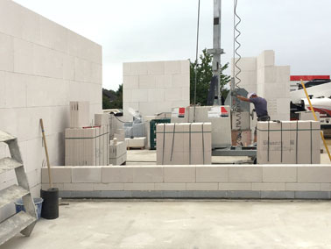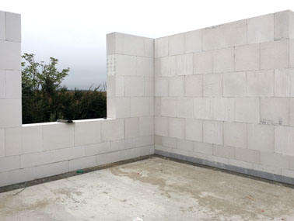
Raumtrennwände aus Kalksandstein, Außenwände aus Porenbeton: Die Bützower Hochbau GmbH empfiehlt diese Kombination für optimalen Wärmeschutz und hohen Schallschutz zwischen den Räumen.

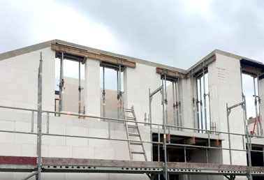
Das Außenmauerwerk hat eine Dicke von 36,5 und 42,5 cm. Verarbeitet wurden großformatige Porenbeton-Multielemente von H+H.
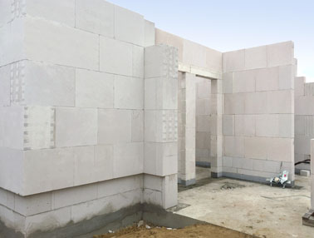
Fertigteilstürze aus Kalksandstein kamen beim Mauern der Innenwände zum Einsatz, Flachstürze aus Porenbeton bei der Errichtung der Außenwände

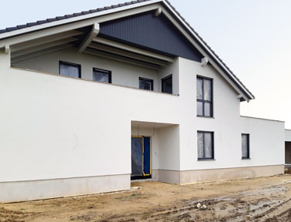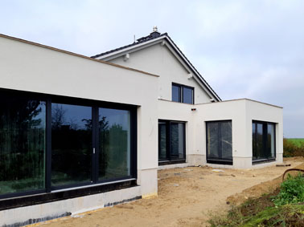
Verputzt wurde außen mit einem Leichtputz Typ 2

Fotos: H+H Deutschland GmbH
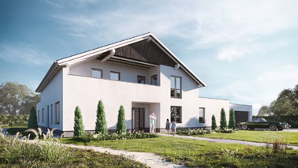
Naturnah und großzügig: Dieses Einfamilienhaus entstand in einer Gemeinde in Mecklenburg-Vorpommern nahe der Ostsee.

Rendering: H+H Deutschland GmbH /Schaber Advertising GmbH

(Text- und Bildmaterial steht unter www.drsaelzer-pressedienst.de zum Download bereit.)

Abdruck frei. Beleg erbeten an:
Dr. Sälzer Pressedienst, Lensbachstraße 10, 52159 Roetgen

